КАДИРОВА Салтанат Сатышовна,
М.Горький атындағы жалпы білім беретін мектебі директорының оқу жұмысы жөніндегі орынбасары.
Түркістан облысы, Шардара ауданы

ОҚУ ҮЛГЕРМЕУШІЛІКТІҢ АЛДЫН АЛУ: КЕШЕНДІ ТӘСІЛ

Мақалада оқу үлгермеушілігінің алдын алу бойынша кешенді тәсілдің мазмұны мен негізгі бағыттары қарастырылады. Үлгермеушіліктің көп факторлы табиғаты атап өтіліп, оны ерте диагностикалау, оқыту процесін дараландыру, психологиялық-педагогикалық қолдау көрсету, ата-аналармен тиімді өзара әрекет ұйымдастыру және білім беру ортасын оңтайландырудың маңызды рөлі көрсетіледі. Мектеп әкімшілігі мен педагогтердің бірлескен жұмысы оқу жетістіктерінің тұрақты оң динамикасына қол жеткізудің негізгі шарты ретінде негізделеді. Мақалада оқу үлгермеушілігінің алдын алуға арналған тиімді стратегиялар мен практикалық ұсыныстар берілген.
Кілт сөздер: оқу үлгермеушілігі, алдын алу, диагностика, дараландыру, психологиялық-педагогикалық қолдау, оқу мотивациясы, білім беру ортасы, педагогикалық өзара әрекет, мониторинг, оқу жетістіктері.
Оқу үлгермеушілік - қазіргі мектептің маңызды мәселелерінің бірі. Ол білім сапасына, оқушылардың психологиялық жағдайына және педагогикалық үдерістің тиімділігіне тікелей әсер етеді. Білім беру стандарттарының жаңаруы және оқу нәтижелеріне қойылатын талаптардың артуы жағдайында үлгермеушіліктің алдын алу барлық білім беру қатысушыларының - оқушылардың, педагогтердің, ата-аналардың және мектеп ортаының бірлескен, жүйелі жұмысын қажет етеді.
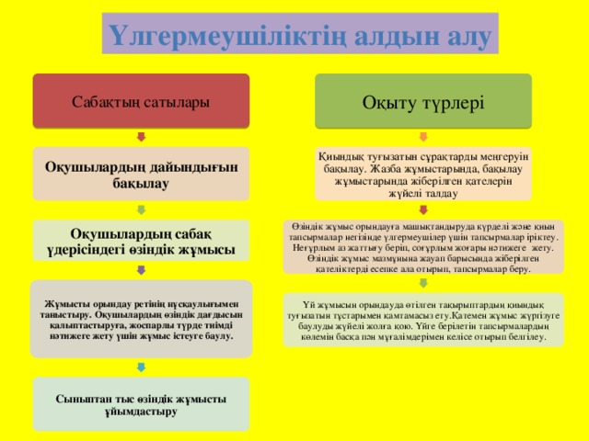
1 - Схема. Үлгермеушіліктің алдын алу
Үлгермеушілік проблемасы көп факторлы болып саналады. Ол баланың даму ерекшеліктеріне, білім деңгейінің жеткіліксіздігіне, оқу әрекеттерінің қалыптаспағандығына, мотивацияның төмендігіне, қолайсыз отбасылық жағдайға, оқыту әдістемесінің кемшіліктеріне немесе оқу үдерісін ұйымдастырудағы қиындықтарға байланысты болуы мүмкін. Сондықтан тиімді алдын алу жұмысы дараландыру, жүйелілік және өзара іс-қимыл принциптеріне сүйенеді.
Алдын алудың басты бағыттарының бірі - оқуда қиындықтарды ерте анықтау. Уақтылы диагностика оқуда қиналуы мүмкін балаларды оқу жылының басында-ақ анықтауға мүмкіндік береді. Бұл үшін бастапқы, межелік және қорытынды мониторингтер, психологиялық-педагогикалық бақылау, дәптерлерді талдау, ауызша және жазбаша жұмыстарды тексеру қолданылады. Мектептің міндеті - тек төмен нәтижелерді тіркеу емес, сонымен қатар қиындықтардың нақты себептерін анықтау: білімдегі олқылықтар, оқылым дағдыларының жетіспеуі, зейіннің тұрақсыздығы, мазасыздық немесе оқу дербестігінің жеткіліксіздігі.
Келесі маңызды құрамдас бөлік - оқушының жеке білім беру бағытын құру. Диагностика нәтижелері бойынша әр балаға жеке түзету жоспары жасалады: қосымша сабақтар, білімдегі кемшіліктерді толықтыру, деңгейлік тапсырмалар, тьюторлық қолдау, психолог кеңестері. Даралау оқушының оқу қарқынын, материалды қабылдау ерекшеліктерін, оқу дағдыларының қалыптасу деңгейін ескеруге мүмкіндік береді. Ең тиімді тәсілдердің бірі - шағын топтармен жұмыс, онда мұғалім әр балаға көбірек көңіл бөле алады.
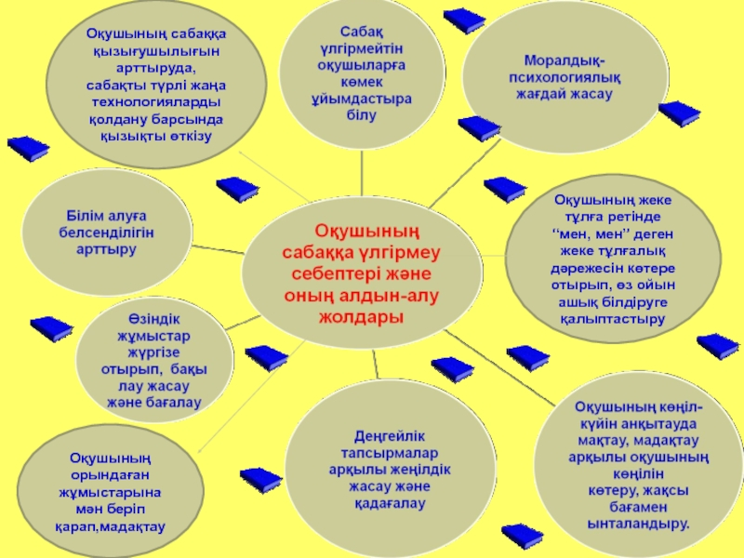
2 - Схема. Оқушының сабаққа үлгермеу себептері және оның алдын-алу жолдары
Үлгермеушіліктің алдын алуда оқу үдерісін дұрыс ұйымдастыру және педагогтердің әдістемелік жұмысы маңызды рөл атқарады. Қазіргі мұғалімдер интерактивті оқыту әдістерін, материалды көрнекі түрде түсіндіруді, жобалық және зерттеу жұмыстарын, сын тұрғысынан ойлау технологияларын қолданады. Сондай-ақ, оқу әрекеттерін қалыптастыру - жоспарлау, негізгі ақпаратты бөліп алу, білімді тәжірибеде қолдану, нәтижені бақылау және бағалау - ерекше маңызға ие. Мұғалім тек білім көзі ғана емес, оқуға үйрететін бағыттаушы ретінде әрекет етеді.
Кешенді алдын алу жұмыстарынсыз психологиялық-педагогикалық қолдау мүмкін емес. Психолог баланың оқу жүктемесіне бейімделуін, зейін мен есте сақтауды, қарым-қатынас дағдыларын дамытуға көмектеседі, мазасыздық деңгейін төмендетеді. Әлеуметтік педагог отбасы жағдайымен жұмыс істеп, оқу үлгеріміне әсер ететін сыртқы факторларды анықтайды: қолайсыз жағдай, ата-аналардың бақылауының жеткіліксіздігі немесе баланы қолдаудың болмауы. Маман кадрлардың бірлескен жұмысы баланы жан-жақты қолдауға мүмкіндік береді.
Маңызды бағыттардың бірі - ата-аналармен жұмыс. Көп жағдайда ата-аналар оқу қиындықтарының себептерін түсінбей, дұрыс емес тәрбие әдістерін қолданады. Сондықтан мектеп ата-аналардың педагогикалық мәдениетін арттыруы қажет: жиналыстар, кеңестер, жеке әңгімелесулер, әдістемелік материалдар арқылы. Ата-аналарға қысым көрсетудің, шамадан тыс сынның тиімсіз екені, керісінше баланың жағдайын ушықтыратыны түсіндірілуі тиіс. Тиімді өзара әрекет баланың күн тәртібін дұрыс ұйымдастыруды, үй тапсырмасын орындауға қолайлы жағдай жасауды, оқу процесін бақылауды қамтиды.
Үлгермеушіліктің алдын алу шараларында мотивациямен жұмыс та ерекше орын алады. Оқуда мағына көрмейтін, білімнің қажеттілігін түсінбейтін оқушы тез қызығушылығын жоғалтады. Мотивацияны арттыру үшін ойын технологиялары, жобалық жұмыстар, табыс жағдайын жасау, байқауларға қатысу, жеке жетістіктерді белгілеу қолданылады. Мұғалімнің оң бағалау әрекеті, жетістікті мадақтау - оқушының өзіне деген сенімін арттырады.
Кешенді алдын алу тиімді ішкі мектептік бақылау мен нәтижелерді талдауды талап етеді. Мониторинг динамиканы бақылауға, оқу бағытын уақтылы түзетуге, жұмыстың тиімділігін анықтауға мүмкіндік береді. Бақылау нәтижелері есеп үшін емес, оқытудың сапасын арттыру үшін талдануы тиіс. Мектеп әкімшілігі мен әдістемелік қызмет мұғалімдерге қолдау көрсетеді: кеңес беру, семинарлар, шеберлік сабақтары, сабақтарға өзара қатысу.
Сонымен қатар, үлгермеушіліктің алдын алу жайлы білім беру ортасын құрумен тікелей байланысты. Әр оқушы өз құндылығын сезініп, қателесуден қорықпайтын жағымды мектеп климаты - табысты оқытудың маңызды шарты. Қателік - жазаның емес, жетілдірудің жолы екенін бала түсінуі қажет.
Қорытындылай келе, оқу үлгермеушілігінің алдын алу - диагностика, дараландыру, педагогтермен әдістемелік жұмыс, мамандардың сүйемелдеуі, ата-аналармен тиімді қарым-қатынас және қолайлы мектеп ортасын құруды қамтитын кешенді процесс. Мұндай жүйелі жұмыс қана әр баланың білім алуда табысты болуына, өз күшіне сенуіне және тұрақты оң оқу нәтижелеріне қол жеткізуіне мүмкіндік береді.

Пайдаланылған әдебиеттер тізімі
1. Жұмабаев М. Педагогика. - Алматы: Рауан, 1993.
2. Қоянбаев Ж. Б., Қоянбаев Р. М. Педагогика. - Алматы: Дарын, 2016.
3. Сәрсенбаева Ж. Оқушылардың оқу мотивациясын қалыптастыру жолдары. - Алматы: Қазақ университеті, 2018.
4. Әбиев Ж., Бабаев С., Құдиярова А. Педагогика. - Алматы: Дарын, 2015.
5. Қазақстан Республикасы Оқу-ағарту министрлігі. Жалпы орта білім берудің мемлекеттік стандарты. - Астана, 2020.

